
KARSTULAN
VARHAISKASVATUS
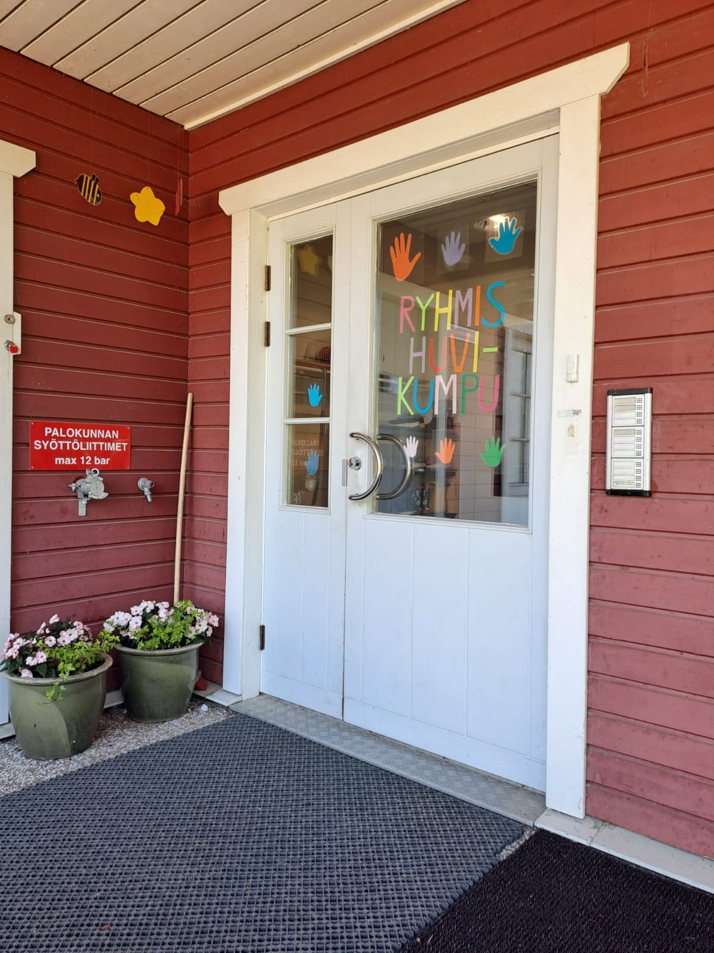
Ryhmäperhepäiväkoti Huvikumpu
Tossavaiset 0-3 –vuotiaiden ryhmä
Pitkätossut 3-6 –vuotiaiden ryhmä

Huvikummun henkilökunta:

Perhepäivähoitajat:
Jasmine Siminson-Järvinen
Raija-Liisa Oikari
Elina Oikari
Neslihan Bakir
Terhi Tarvainen
Anu Antinaho

Varhaiserityisopettaja Merja Antila (tiistaisin & torstaisin)

Tossavaiset (pienet) p. 040 1625732
Pitkätossut (isot) p. 050 3500272

HUVIKUMMUN PÄIVÄJÄRJESTYS
6.30 Talo aukeaa
8-8.30 Aamupala
9.15 Ohjattu toiminta
10-11.15 Ulkoilua
10.30-11.30 Lounas
12.00-14 Päivälepo
14.00 Välipala
14.30 Leikkiä, pelejä jne.
15.15 Ulkoilua
17.00 Talo sulkeutuu

HOITOAJAT
Varhaiskasvatusta järjestetään ennalta ilmoitettujen hoitoaikojen mukaisiin tarpeisiin. Hoitoajat ilmoitetaan kolmen viikon jaksoissa. Hoitoajat tulee ilmoittaa viimeistään sunnuntaina klo 24 mennessä Päikkyyn. Henkilöstön työvuorot laaditaan vanhempien ilmoittamien hoitoaikojen mukaan. Jos ilmoitusajan jälkeen tulee tarvetta muulle hoidolle, johtuen työajanmuutoksesta (joka tapahtuu työnantajan toimesta/esityksestä), ole yhteydessä päiväkodinjohtajaan (Mervi Puukki mervi.puukki@karstula.fi puh 0444596605 tai päiväkodinjohtajan viransijaiseen Pirjo Sorsa pirjo.sorsa@karstula.fi puh. 0444596509). Muuttuneista hoitoajoista ja työvuoron muutoksista tulee ilmoittaa välittömästi Huvikumpuun.

SAIRAUDET JA MUUT POISSAOLOT
Sairasta lasta ei voi tuoda missään tilanteessa varhaiskasvatukseen. Kuumeisen lapsen paikka on kotona. Pääsääntönä voidaan pitää sitä, että lapsen on pystyttävä osallistumaan normaaliin toimintaan, myös ulkoiluun. Lapsen yleistila ratkaisee, onko hän hoitokuntoinen. Ripuloivia ja oksentelevia lapsia hoidetaan kotona, kunnes oireet loppuvat ja lapsi on ollut kahden vuorokauden ajan oireeton.

Mikäli lapsi sairastuu päivän aikana, otetaan päiväkodista yhteys vanhempaan ja lapsi tulee tällöin hakea kotiin. Mikäli lapsi on pois varhaiskasvatuksesta sairauden tai jonkin muun syyn takia, on päiväkotiin hyvä aina ilmoittaa. Tämä koskee myös tilannetta, missä lapsi tulee hoitoon normaalia myöhäisempään aikaan. Infektiot ja päivähoito - Terveyskirjasto

RUOKAILU
Huvikumpuun tuodaan ruoka Yhtenäiskoulun keittiöltä. Ruokakasvatuksen tavoitteena on edistää myönteistä suhtautumista ruokaan ja syömiseen sekä tukea monipuolisia ja terveellisiä ruokatottumuksia. Lapsia ohjataan omatoimiseen ruokailuun ja monipuoliseen, riittävään syömiseen. Päivittäiset ateriahetket järjestetään kiireettömässä ilmapiirissä opetellen ruokarauhaa ja hyviä pöytätapoja sekä yhdessä syömisen kulttuuria.

VAATETUS
Lapselle on hyvä varata varavaatteita hoitoon tarpeen mukaan. Naulakoista löytyy valkoiset korit varavaatteita varten. Tarkistattehan varavaatetilanteen joka viikko! Ulkoilemme lähestulkoon säässä kuin säässä. Säänmukainen pukeutuminen mahdollistaa lapsille mukavia ulkoiluhetkiä. Kaikissa ulkovaatteissa ja kengissä tulee olla lapsen nimi! Pahitteeksi se ei ole myöskään sisävaatteissa.


Meillä on huoli,
pelaa ei vaatteiden merkkauspuoli.
Vaikka kuinka mietttisi, raapisi tukkaa,
muista ei jokaista paitaa, sukkaa.
Kovasti meitäkin harmittaisi,
jos lapsenne vääriä vaatteita saisi.
Siis kynä käteen ja nimiä peliin,
niin vaatteita löytyy joka keliin!

LELUT

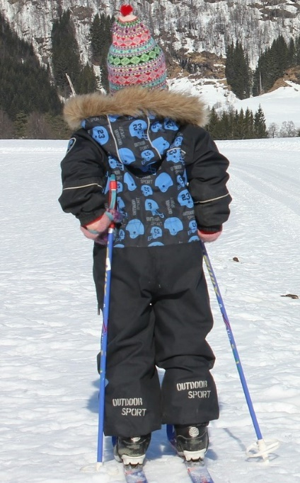
Lapsi voi tuoda päivälevolle unilelun. Unilelun on oltava sellainen, joka saa jäädä Huvikumpuun, eikä siten kulje edestakaisin kodin ja Huvikummun välillä. Oman lelun voi tuoda oman ryhmän leikinpäivänä. Lelut on hyvä nimikoida, jotta lelu löytää omistajansa. Vanhempi päättää, onko lelu sellainen, jonka voi tuoda hoitoon. Valintaa tehdessä on hyvä huomioida se, että lelu on turvallinen ja ettei se mene helposti rikki. Lasta on hyvä valmistella kotona myös siihen, että hoitoon tuotavaa lelua täytyy osata välillä lainata myös toisille hoidossa oleville lapsille. Mikäli lelu on joutunut päivän aikana hukkaan, vastaavat vanhemmat yhdessä lapsensa kanssa sen etsimisestä, sillä työntekijöillä ei ole mahdollisuutta irrottautua ryhmästä ulkoa sitä etsimään. Hoidon sääntöihin kuuluu, että lapset eivät vaihda päivän aikana keskenään omia leluja kotiin vietäviksi. Nämä säännöt tulisi vanhempien käydä lastensa kanssa läpi, jotta turhilta väärinymmärryksiltä ja suruilta vältytään.

TALVILIIKUNTAVÄLINEET
Talven säästä riippuen Huvikummussa hiihdetään. Luistelemassa käymme ulkojäällä. On tärkeää, että lapsilla on hyvät ja toimivat sukset ja luistimet. Luisteltaessa on ristikollinen kypäräpakko. Myös talviliikuntavälineet on syytä nimikoida. Luistelemaan otamme mukaan lapset, jotka ovat luistelua vähintään kerran huoltajan kanssa kokeilleet.

TIEDOTTAMINEN
Huvikummun vanhemmille on oma whatsapp-ryhmä tiedottamista varten. Myös lapsen huoltajien kanssa on oma whatsupp-ryhmä, jossa muun muassa jaetaan kuvia lapsesta. Huoltajien ryhmässä tiedotetaan ajankohtaisista asioista. Perjantaisin kerrotaan kuluneesta viikosta viikkotiedotteen muodossa. Huvikummun eteisen seinällä on ilmoitustaulu, jota kannattaa myös seurata. Henkilökunnan tavoitat soittamalla ja viestitse. Varhaiskasvatuksen kuulumisia voit seurata Facebookissa Karstulan varhaiskasvatus sivuilta.

DOKUMENTOINTI
Päivittäin dokumentoidaan lapsen päivänkulusta kirjallisesti ja huoltajien halutessa täytetään päivänkulku-lomake kotiin annettavaksi. Lasten tuottama taide, valokuvat ja henkilöstön kirjaamat havainnot toimivat dokumentoinnin välineinä. Tiimi- ja talonpalavereissa arvioidaan ja kehitetään toimintaa.

RYHMIEN TOIMINTA
Tossavaisten ja Pitkätossujen pienryhmien toimintaa suunnitellaan lasten kiinnostusten kohteiden mukaan. Toiminta pohjautuu vasun oppimisen alueisiin.
Toimintakaudella 2025-2026 meillä toimii Tossavaisten ryhmä (0-3-vuotiaat) ja Pitkätossujen ryhmä (3-6-vuotiaat). Tutustumme ryhmien kanssa lähiympäristöön, kuten metsään, kirjastoon, urheilukenttään ja jumppasaliin.
Ryhmien päiväjärjestykset takaavat sen, että siirtymätilanteet (vessassa käynti, pukemiset) ovat rauhallisia ja lapset saavat taitojensa mukaan harjoitella pukemista. Arjessamme tärkeintä on syli, läheisyys ja sujuva arki. Suurin osa toiminnasta, kuten laulut, lorut ja jumppahetket tapahtuvat osana arjen tilanteita.

TOIMINTA
Varhaiskasvatuksen perusteet on varhaiskasvatuslain perusteella Opetushallituksen antama valtakunnallinen määräys, jonka mukaan paikalliset ja lasten varhaiskasvatussuunnitelmat laaditaan ja varhaiskasvatus toteutetaan.
Kartoitamme lasten ja vanhempien toiveita säännöllisesti kaksi kertaa vuodessa webropol-kyselyllä.
Varhaiskasvatuksessa luodaan pohjaa lasten LAAJA-ALAISELLE OSAAMISELLE. Laaja-alainen osaaminen muodostuu tietojen, taitojen, arvojen, asenteiden ja tahdon kokonaisuudesta. Osaaminen tarkoittaa myös kykyä käyttää tietoja ja taitoja sekä toimia tilanteen edellyttämällä tavalla.
OPPIMISEN ALUEET kuvaavat varhaiskasvatuksen pedagogisen toiminnan keskeisiä tavoitteita ja sisältöjä. Ne ohjaavat henkilöstöä monipuolisen ja eheytetyn pedagogisen toiminnan suunnittelussa ja toteuttamisessa yhdessä lasten kanssa. Lapsilla on oikeus saada monipuolisia kokemuksia oppimisen eri alueista.
OPPIMISEN ALUEET
Kielten rikas maailma
- lorut, laulut, sadut, kertominen, kuunteleminen, nimeäminen, eri kielet
Ilmaisun monet muodot
- laulaminen, soittaminen, askartelu, maalaaminen, piirtäminen, muovailu, rakentelu, draama, teatteri
Minä ja meidän yhteisömme
- eettinen ajattelu, ryhmän säännöt, juhlat, menneisyys, tulevaisuus, mediat
Tutkin ja toimin ympäristössäni
- luokittelu, vertailu, lukumäärät, ympäristökasvatus,
Kasvan, liikun ja kehityn
- liikunta, ulkoilu, ruokakasvatus, terveys, turvallisuus

YHTEISTYÖ
Teemme yhteistyötä eri tahojen kanssa. Kunnassamme toimii varhaisentuen ryhmä, joka on osa varhaiskasvatuspalvelujamme. Varhaisen tuen ryhmä on nimensä mukaisesti varhaisen tuen palvelu, jossa voidaan käsitellä moniammatillisesti lapsen asioita. Varhaisen tuen ryhmään kuuluu neuvolan terveydenhoitaja Leena Reini, puheterapeutti Mari Simpanen, toimintaterapeutti Riina Nieminen, fysioterapeutti Jukka Lahtinen, varhaiserityisopettaja Merja Antila sekä terveyskeskuksen psykologi. Ryhmään käsittelyyn voidaan viedä lapsen asioita, mikäli lapsen varhaiskasvatusyksikössä huomataan, että lapsen edun mukaisesti siihen olisi tarvetta. Arvio tehdään aina yhdessä varhaiserityisopettaja Merja Antilan kanssa. Mahdolliset keskustelut toivotaan pidettävän avoimessa yhteistyössä lapsen huoltajien kanssa. Jos lasta tai perhettä kohtaa jokin järkyttävä tapahtuma tai menetys, joka voi vaikuttaa lapsen hyvinvointiin, siitä on hyvä kertoa hoitopaikkaan. Tällöin henkilöstö pystyy tukemaan lasta asian käsittelyssä ja lisätä näin lapsen turvallisuuden tunnetta.

Keski-Suomen hyvinvointialueella palvelee lapsiperheiden sosiaalityön varhaisen tuen palvelut. Jokaisella lapsella on oikeus suojeluun, huolenpitoon sekä turvalliseen kasvuun ja kehitykseen. Lapsiperheiden sosiaalityö on suunnitelmallista ja tavoitteellista työskentelyä yhdessä perheen kanssa. Lapsiperheiden sosiaalityön piiriin tullaan palvelutarpeen arvioinnin kautta. Perheiden palveluntarve ja heille järjestettävät palvelut arvioidaan sosiaalihuoltolain perusteella. Palvelutarpeen arviointi ei tarkoita automaattisesti lastensuojelun asiakkuutta vaan perhe voidaan ohjata perhettä tukevien palvelujen piiriin. Lapsiperheiden sosiaaliohjauksessa tuetaan ja ohjataan perheitä tilanteissa, joissa omat voimavarat ovat osoittautumassa riittämättömiksi. Palvelutarpeen arviointipyynnön voi tehdä huoltajat tai varhaiskasvattajat yhdessä huoltajien kanssa. Lastensuojeluilmoitus voidaan tehdä yhdessä huoltajan kanssa, mutta tilanteen edellyttäen se tehdään myös ilman huoltajaa. Varhaiskasvattajat kuuluvat lainsäädännön nojalla niihin työntekijöihin, joita koskee ilmoitusvelvollisuus. Varhaiskasvattajilla on velvollisuus tehdä palvelutarpeen arviointipyyntö tai lastensuojeluilmoitus, jos he ovat tehtävässään saaneet tietää lapsesta, jonka hoidon ja huolenpidon tarve, kehitystä vaarantavat olosuhteet tai oma käyttäytyminen edellyttää mahdollista palvelutarpeen arvioinnin tai lastensuojelun tarpeen selvittämistä.

Pienikin on tärkeä,
pienikin voi tuoda,
ympärilleen lämpöä
hyvää mieltä luoda.

Yhteistyötä on myös vanhainkodin ja muiden varhaiskasvatusyksiköiden kanssa. Tulevan kauden varhaiskasvatuksen yhteisiä tapahtumia ovat “Soitto-Susannan” musiikkihetket kerran kuussa isommissa yksiköissä, johon perhepäivähoidon ryhmät osallistuvat. Susanna Leppäsen musiikkituokioissa soi saha, haitarit ja ihmisen ääni, kuuluu peikkojen ja tonttujen tarinat sekä suomalainen perinne. Osallistavat musiikkituokiot kannustavat oman äänen sekä omien juurten löytämiseen ja luonnon kuuntelemiseen. Susanna Leppäsen oma tuotanto on tunnustettu erityisesti kansanmusiikin kentällä, kun Kantelettaren perinnerunoihin sävelletty, linnuista ja luonnosta kertova albumi Ptitsi pajut sai Vuoden kansanmusiikkilevy 2022 -palkinnon.

Vanhempainillat järjestetään tarpeen mukaan kauden alussa elo-syyskuussa. Tarjoamme perheille mahdollisuuden osallistua toimintaamme läheisen aamupäivissä kerran vuodessa sekä järjestämme osallistavan juhlan kerran vuodessa. Järjestämme koko varhaiskasvatuksen yhteistä toimintaa eri varhaiskasvatusyksiköissä toimintavuoden aikana.

LAPSEN VARHAISKASVATUSSUUNNITELMA

Lapsen varhaiskasvatussuunnitelmassa (vasussa) sovitaan siitä, miten kunkin lapsen yksilöllistä kehitystä, oppimista ja hyvinvointia edistetään suunnitelmallisesti ja tavoitteellisesti varhaiskasvatuksessa. Lapsen vasu laaditaan jokaiselle varhaiskasvatuksessa olevalle lapselle yhdessä lapsen ja huoltajien kanssa. Vasu löytyy osoitteesta www.karstula.fi/varhaiskasvatus. Varhaiskasvatussuunnitelma kirjataan Päikkyyn, josta se on sähköisesti huoltajien luettavissa.
Vanhemmat ovat asiantuntijoina omaa lastaan koskevissa asioissa. Varhaiskasvatussuunnitelmien tavoitteet asetetaan pedagogiselle toiminnalle eli meille työntekijöille. Kuluvan syksyn aikana lapsenne hoitaja ehdottaa vanhemmille vasu-aikaa. Vasu-keskustelut pyritään pitämään ennen syyslomaa (vk 42). Keväisin arvioidaan vasujen tavoitteet ja toimenpiteet vasuvartissa. Vasuvartti voi olla ovensuussa käyty keskustelu huoltajan kanssa tai erikseen varattu aika. Vasua tarkistetaan ja päivitetään tarpeen mukaan. Lapset voivat osallistua vasukeskusteluun ikätasoisesti. Tuleville esikoululaisille järjestetään huhti-toukokuussa tiedonsiirtopalaveri. Varhaiskasvattajat kirjaavat lapsesta tiedonsiirtolomakkeen esikouluun, jonka huoltajat toimittavat esikouluopettajalle. Pidämme lyhyen palaverin esikouluopettajan kanssa, johon halutessaan vanhemmat ovat tervetulleita mukaan.
Yllä olevasta osoitteesta löytyy tietoa hoitosopimuksen tekemisestä, varhaiskasvatukseen tulosta, asiakasmaksuista, tietoa lapsen sairastuttua sekä varhaiskasvatuksen ajankohtaisia asioita.
Kuntavasu, lapseen liittyvät lomakkeet, kiusaamisen ehkäisemisen ja puuttumisen suunnitelma, lähietsintäsuunnitelma, turvallisuusopas, kriisisuunnitelma sekä toiminnallinen tasa-arvo- ja yhdenvertaisuussuunnitelma löytyvät pedanetistä:
Karstulan varhaiskasvatus

KOLMIPORTAINEN TUKI
Varhaiskasvatuksen järjestäjä on velvollinen antamaan lapselle hänen tarvitsemaansa tukea päiväkodissa tai perhepäivähoidossa. Lapsen tuen tarve arvioidaan ja tukea järjestetään viivytyksettä. Tuki varhaiskasvatuksessa järjestetään yleisenä, tehostettuna ja erityisenä tukena inklusiivisten periaatteiden mukaisesti. Jokaisella lapsella on lähtökohtaisesti oikeus saada tukea omassa lapsiryhmässään erilaisin joustavin järjestelyin.
Huvikummun henkilöstö vastaa ryhmänsä lasten tuen toteuttamisesta yhdessä erityisopettajan kanssa. Tuen suunnittelu ja arviointi tehdään yhteistyössä erityisopettajan kanssa. Huoltajan ja henkilöstön jaettu tieto lapsesta ja hänen tarpeistaan on lähtökohta varhaisen ja riittävän tuen antamiseen. Huoltajan kanssa keskustellaan lapsen oikeudesta tukeen, tuen järjestämisen keskeisistä periaatteista sekä lapselle annettavasta tuesta ja tuen toteuttamisen muodoista. Lapsi osallistuu yhteistyöhön tarkoituksenmukaisella, ikäänsä ja kehitysvaiheeseensa sopivalla tavalla. Lasta kuullaan ja hänen mielipiteensä huomioidaan.
Varhaiskasvatuksen erityisopettajan antama tuki voi olla lapsikohtaista ja/tai ryhmässä toteutettavaa opetusta. Tuki voi olla säännöllistä, osa- tai kokoaikaista. Tuki eritellään pedagogiseen tukeen, rakenteelliseen tukeen sekä hoidolliseen tukeen. Tukea arvioidaan vähintään kerran vuodessa. Tehostetun ja erityisen tuen tarpeesta tehdään hallintopäätös Wilmaan päiväkodinjohtajan toimesta yhteistyössä varhaiskasvatuksen erityisopettajan kanssa.

MUUTA YLEISTÄ
Syys-, joulu- ja hiihtolomien lasten hoidontarpeesta lähetetään tavallisesti kysely koteihin lähempänä näitä ajankohtia. Kyselyn perusteella voidaan selvittää henkilökunnan lomamahdollisuutta ajankohtina, jolloin lapsiryhmät ovat todennäköisesti pienempiä.
Huvikummussa tehdään jokin isompi retki ja joitakin pienempiä retkiä vuoden kuluessa. Näistä ilmoitellaan aina erikseen vanhemmille.
Lapsen täyttäessä 4-vuotta, täyttää omahoitaja lapsen taitoja ja ryhmässä toimimiseen liittyvän nelivuotislomakkeen. Varatessanne lapsellenne nelivuotisneuvola-aikaa, pyytäkää siis lomakkeen täyttämistä henkilökunnalta.
Huvikummussa juhlitaan jokaisen lapsen syntymäpäivää. Lasta muistetaan kortilla ja laululla. Olemme sopineet yhteisesti, että kotoa ei tuoda tarjoamisia. Lisäksi syntymäpäiväkutsut on syytä toimittaa muulla tavalla kuin varhaiskasvatuspaikan naulakkoon. Valokuvaus järjestetään kerran toimintakauden aikana.

